ПАСПОРТ СВОБОДНОЙ ПРОИЗВОДСТВЕННОЙ ПЛОЩАДКИ
- ОБЩАЯ ИНФОРМАЦИЯ
Месторасположение | Тверская область, г. Удомля, Пионерная база
Наименование организации-собственника | Администрация Удомельского городского округа ( казна)
Ф.И.О. руководителя (телефон, факс, эл. почта) | Рихтер Рем Аркадиевич(48255) 5-43-35, 5-37-45 факс (48255) 5-40-50  е-mail: raivlast@udomlya-region.ru
Юридический адрес | Тверская область, г. Удомля, ул. Попова, д.22
Адрес производственного здания
Форма собственности
Вид права
Площадь всего (га), в том числе здания (сооружения) (кв.м):  - производственная площадь, кв. м  - складская площадь, кв. м.  - офисная площадь, кв. м. | отсутствует
Численность населения ближайших населенных пунктов
История использования площадки
Перечень компаний, которым предлагалась данная площадка
Контактное лицо (телефон, факс, моб. телефон, эл. почта) | Мюрю Ольга Борисовна, (48255) 5-38-38, (48255) 5-40-21, KUIIZO6935@yandex.ru

2. СВЕДЕНИЯ О ДОКУМЕНТАХ (с приложением копий документов)
Свидетельство о государственной регистрации права на недвижимое имущество
Документ, подтверждающий права на недвижимое имущество
Выписка из Единого государственного реестра прав на недвижимое имущество и сделок с ним о правах на объекты | 25.07.2018
Выписка из государственного кадастра недвижимости
Документы на здания и сооружения
Топосъемка
Иные документы

- ИНФОРМАЦИЯ О СВОБОДНЫХ ПРОИЗВОДСТВЕННЫХ И ОФИСНЫХ ПОМЕЩЕНИЯХ (заполняется отдельно по каждому объекту)
Название объекта (назначение)
Тип (конструкция)
Общая площадь (кв.м.)
Длина х ширина х высота (м)
Этажность
Ширина пролета, м
Наличие кран-балок, шт.
Грузоподъемность кран-балок, т
Наличие лифтов:
- тип лифта
- грузоподъемность
Тип полов с указанием состояния
Уровень вибрации на пол
Общее состояние
Год постройки, капитального ремонта
Сведения об обременениях
Сведения об обеспечении безопасности площадки:
- тип ограждения
- тип системы охраны
- расстояние до пожарной части
- расстояние до отделения милиции
Рекомендации по вариантам использования объекта, отраслевой направленности предприятий
Примечание

4. ИНФОРМАЦИЯ О ЗЕМЕЛЬНОМ УЧАСТКЕ
Площадь, га | 14825
Месторасположение земельного участка | Тверская область, г. Удомля, Пионерная база
Ориентиры земельного участка | (примыкает с запада к территории ООО «КПД»
Кадастровый номер земельного участка | 69:48:0070203:5
Категория земельного участка | Земли населенных пунктов
Разрешенный вид использования земельного участка | Для размещения производственной базы
Необходимость перевода земельного участка в другую категорию
Форма собственности | муниципальная
Вид права | собственность
Сведения о собственнике (правообладателе) земельного участка, в том числе контактная информация | Администрация Удомельского городского округа
Конфигурация (форма) земельного участка | многоугольная
Тип грунта
Уровень залегания грунтовых вод
Топографические особенности местности
Сведения о геологических условиях площадки
Необходимость мелиорации земельного участка
Необходимость вертикального планирования земельного участка
Сведения о ближайших месторождениях:
- название месторождения
- вид полезных ископаемых
- расстояние до месторождения
- запасы, возможность промышленной разработки
- проблемы месторождения
Сведения об обременениях
Сведения об ограничениях
История использования земельного участка | Производственная база
Возможность расширения земельного участка
- кадастровый номер примыкающего незастроенного земельного участка
- площадь, га
- возможность обеспечения инженерной инфраструктурой
Примечание

5. СВЕДЕНИЯ О ТРАНСПОРТНОЙ ИНФРАСТРУКТУРЕ
Автомобильное сообщение:
Расстояние до г. Москвы | 370
Расстояние до г. Санкт-Петербурга | 464
Расстояние до г. Твери | 180
Расстояние до городской черты, ближайшего крупного населенного пункта | 3
Информация об имеющихся подъездных путях к участку | Асфальт, грунт
Состояние подъездных путей к участку
Расстояние до автодорог:
- федерального значения
- регионального значения
- межмуниципального значения
- прочих автодорог местного значения
Расстояние до остановки общественного транспорта
Железнодорожное сообщение:
Расстояние до железнодорожных путей (название участка ж/д) | 3
Информация об имеющихся подъездных ж/д путях к участку
Возможность подведения ж/д ветки к границам участка
Воздушное сообщение:
Расстояние до ближайшего аэропорта
Расстояние до ближайшей вертолетной площадки
Водное сообщение:
Расстояние до ближайшего речного порта

6. СВЕДЕНИЯ ОБ ИНЖЕНЕРНОЙ ИНФРАСТРУКТУРЕ
Электроснабжение | возможно
Расстояние до ближайшей электроподстанции с указанием мощности в кВт
Год постройки, капитального ремонта
Наличие свободной мощности электроподстанции в КВт
Расстояние до линий электропередач
Характеристика линий электропередач
Название обслуживающей компании и контактная информация
Газоснабжение | отсутствует
Расстояние до газораспределительной станции
Год постройки, капитального ремонта
Свободные мощности газораспределительной станции
Расстояние до газопровода
Характеристики газопровода: диаметр, давление
Название обслуживающей компании и контактная информация
Водоснабжение | возможно
Расстояние до водопровода
Год постройки, капитального ремонта
Возможность водопотребления
Возможность бурения артезианской скважины
Глубина залегания подземных вод, м
Название обслуживающей компании и контактная информация
Канализация | возможно
Расстояние до очистных сооружений
Год постройки, капитального ремонта
Свободные мощности очистных сооружений
Наличие собственного коллектора
Название обслуживающей компании и контактная информация
Теплоснабжение | возможно
Расстояние до ближайших котельных, теплосетей
Год постройки, капитального ремонта
Возможность подключения нового потребителя
Свободные мощности
Вид топлива котельной
Название обслуживающей компании и контактная информация
Связь | возможна
Возможность подведения линий связи (городская телефонная сеть, Интернет)
Год постройки, капитального ремонта
Название обслуживающей компании и контактная информация
Наличие сотовой связи с указанием оператора сотовой связи
Примечания

7. ЭКОЛОГИЧЕСКИЕ ХАРАКТЕРИСТИКИ ЗЕМЕЛЬНОГО УЧАСТКА
Расстояние до охраняемых зон
Расстояние до водных объектов
Расстояние до жилой зоны
Расстояние до ближайших предприятий | Примыкает к другой производственной базе
Названия ближайших предприятий
Примечания

8. СВЕДЕНИЯ О ЦЕНАХ И ТАРИФАХ
Кадастровая стоимость земельного участка | 1861000,00
Стоимость аренды и условия
Стоимость выкупа и условия | По кадастровой стоимости
Тарифы на электроэнергию (за 1 квт/час)
Тарифы на газ (за 1000 куб. м.)
Тарифы на водопотребление (за 1 куб.м.)
Тарифы на канализацию (за 1 куб.м.)
Тарифы на услуги связи
Примечания

9. КАРТА РАСПОЛОЖЕНИЯ ПЛОЩАДКИ С УКАЗАНИЕМ ПОДЪЕЗДНЫХ ПУТЕЙ,
ОБЪЕКТОВ ИНЖЕНЕРНОЙ ИНФРАСТРУКТУРЫ, ТОЧЕК ПРИСОЕДИНЕНИЯ
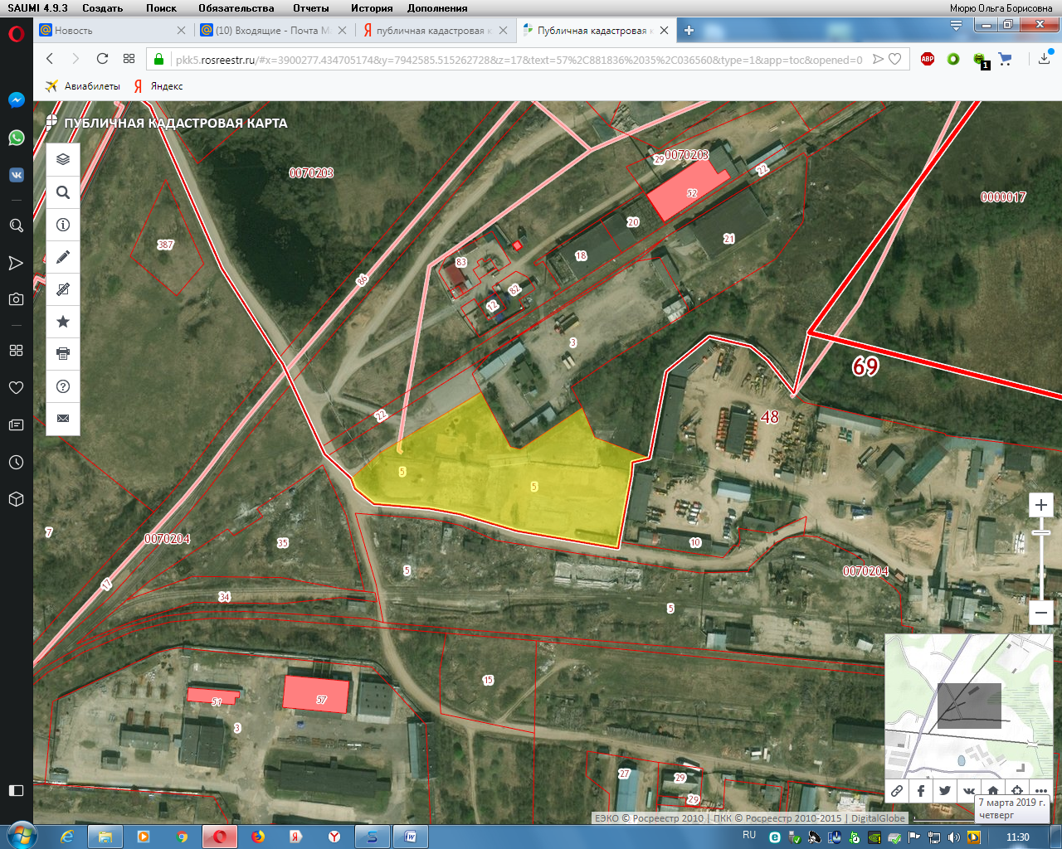

10. ПЛАНЫ СВОБОДНЫХ ПРОМЫШЛЕННЫХ ОБЪЕКТОВ

11. ФОТОГРАФИИ ЗЕМЕЛЬНОГО УЧАСТКА, ЗДАНИЙ, СООРУЖЕНИЙ, ОБЪЕКТОВ ИНЖЕНЕРНОЙ ИНФРАСТРУКТУРЫ

